作業一 題目11.72

資二B 09156257 張芷瑜

### 題目

Suppose that in Example 11.1 we wanted to determine whether there was sufficient evidence to conclude that the new system would $\it not$ be cost-effective. Set up the null and alternative hypotheses and discuss the consequence of Type I and Type II errors. Conduct the test. Is your conclusion the same aas the one reached in Example 11.1? Explain.

假設Example 11.1我們要決定是否有足夠的證據可以推斷新系統不符合成本效益.設定虛無假設與對立假設並討論型I和型II錯誤.做完後,結論是否與Example 11.1原本的結論一樣?解釋.

### 解題

在Example 11.1提到會符合成本效益,因為題目是要求要不符合成本效益,因此我假設,並為了與另一名同學作出區別,我改動值().

Rejection Region:

$Z={\bar x-\mu \over \sigma/ \sqrt n}={178-170 \over 65/ \sqrt400}=2.46$

未落入拒絕域不拒絕,不支持

因為P-value>0.1,因此沒有證據支持對立假說是對的

#計算  
round((178.0-170)/(65/20),digits = 2)

[1] 2.46

註解:計算Z值

#### 繪圖

#常態分佈圖  
lower=-3; upper=3  
normSeq=seq(from=lower,to=upper,length=500)  
normPDF = dnorm(normSeq)  
  
rpt =-2.33  
rseq = seq(from=lower,to=rpt,length=500)  
  
plot(normSeq,normPDF,type='l',xlab="Z")  
  
title("Z分配")  
  
for (i in seq(1,500) )  
{  
rzseg= seq(from=0,to=dnorm(rseq[i]),length=500)  
lines(rep(rseq[i],500),rzseg,col="#023e8a")   
}  
  
#鉛直線  
abline(v=2.46,col="#0096c7")  
  
#文字  
text(-2.6,0.04,"-2.33",col="#023e8a",cex=1)  
text(-2,0.01,"<-0.01",col="#023e8a",cex=1)  
text(2.8,0,"Z=2.46",col="#0096c7",cex=1)

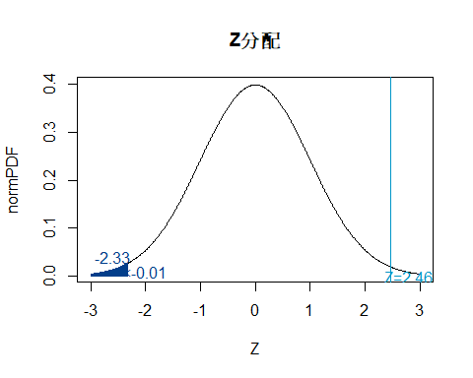

註解:2 ~ 17行常態分佈圖. 20行z=2.46的鉛直線. 23 ~ 25行圖上的文字

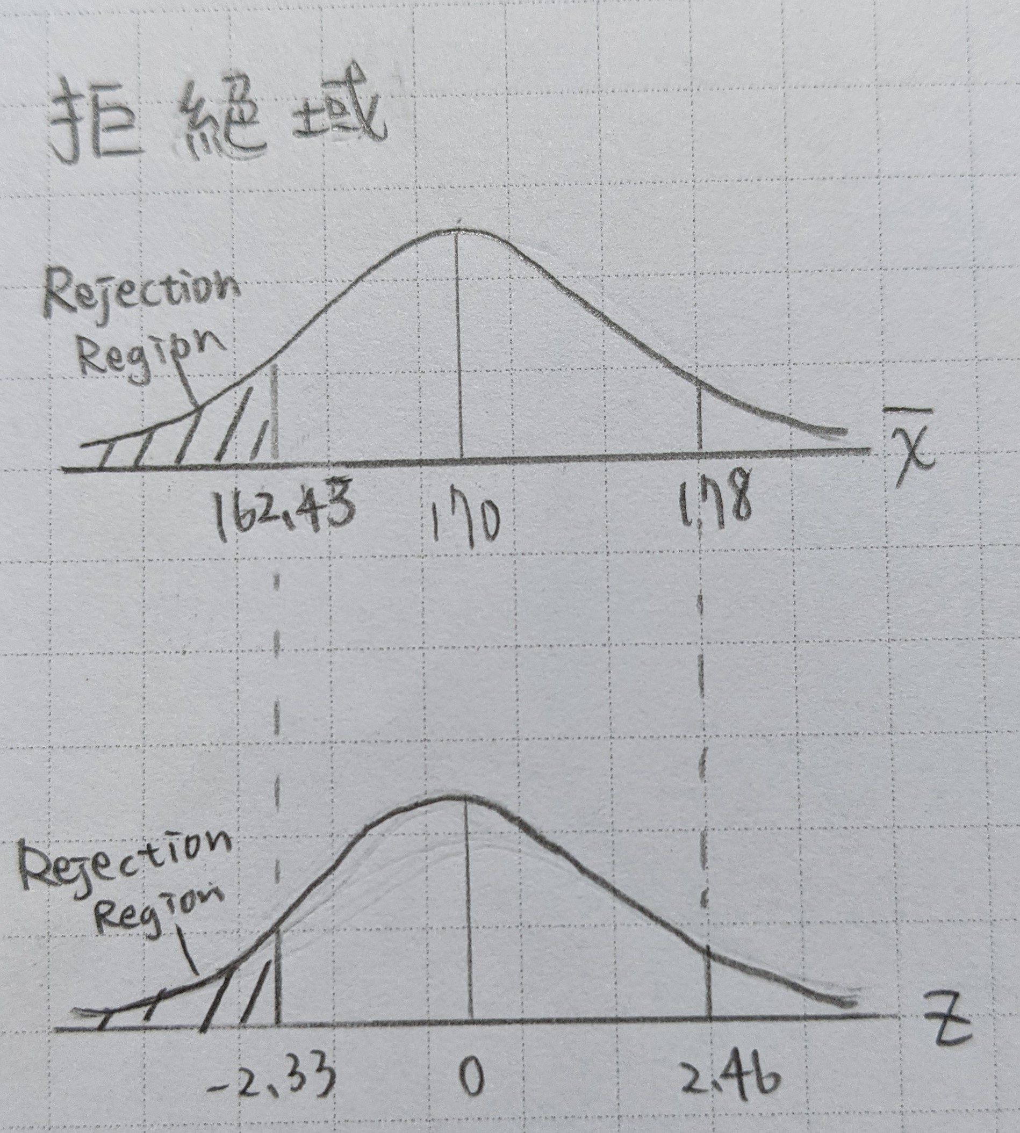

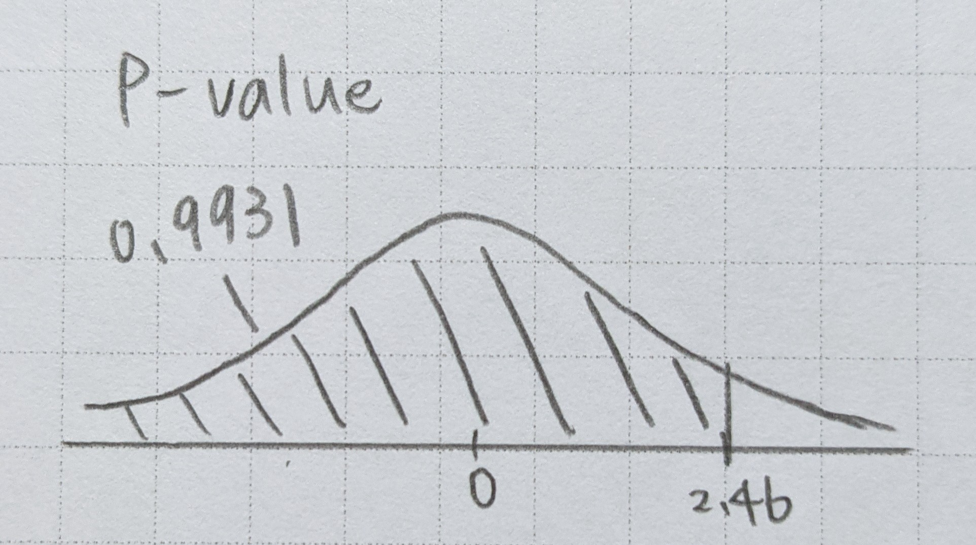

#### β值

計算β值必須改變原本的,我將其改成

臨界值:$\bar x_L=-2.33({65 \over \sqrt{400}})+170=162.43$

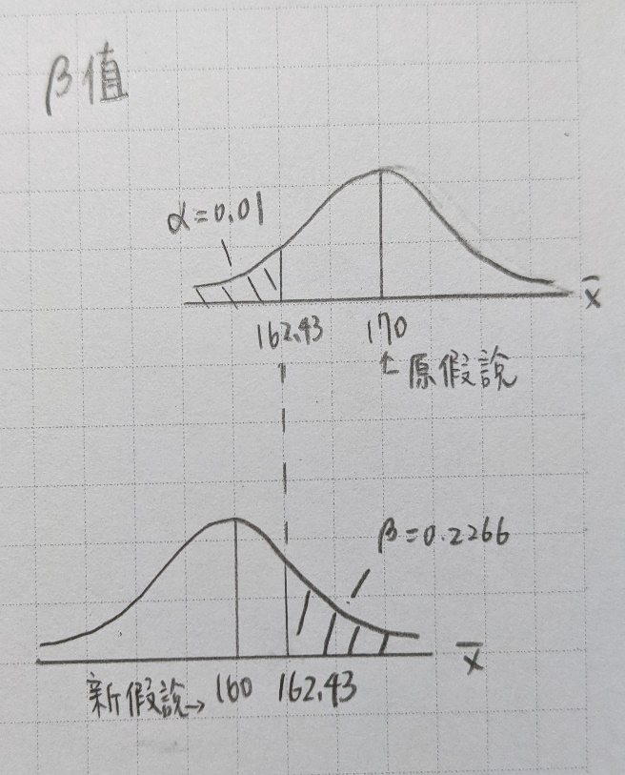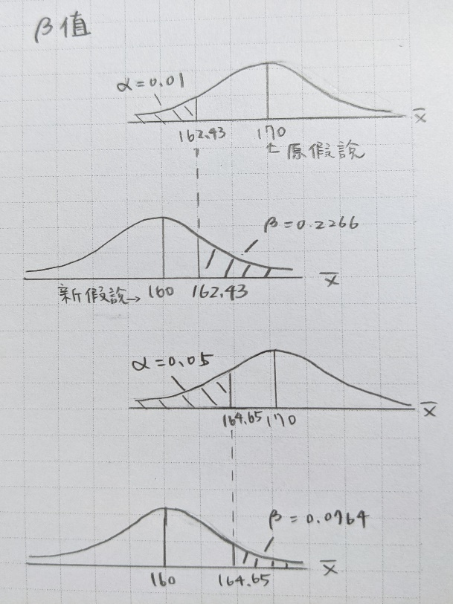$\beta=P(\bar x>162.43\mid \mu=160)=P(Z>{162.43-160 \over 65/20})=P(Z>0.75)=1-0.7734=0.2266$

### 結論

計算出的結果不拒絕也不支持(拒絕域),也無證據支持對立假說是對的,因此無法推斷新系統不符合成本效益,結果應該比較接近Example 11.1的結論

統整謝孟璋與我的計算,可以看出改變也會使改變,因此若想要降低值可以藉由提高值的方法來降低Type II的錯誤機率,與為反相關公式